CONFIGURACION EQUIPO COMDE DERENDA APM-2

1. Verificación de los parámetros para la transmisión de información

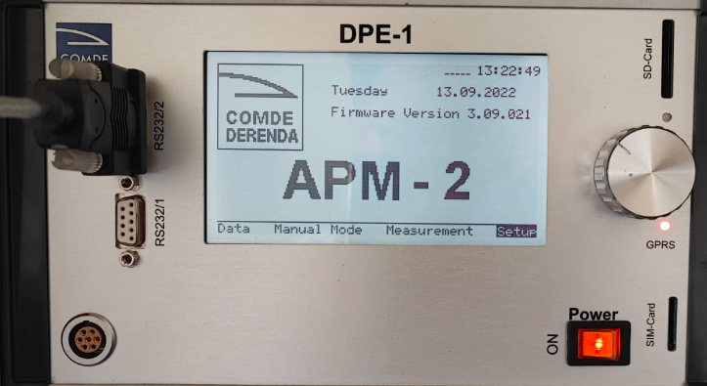

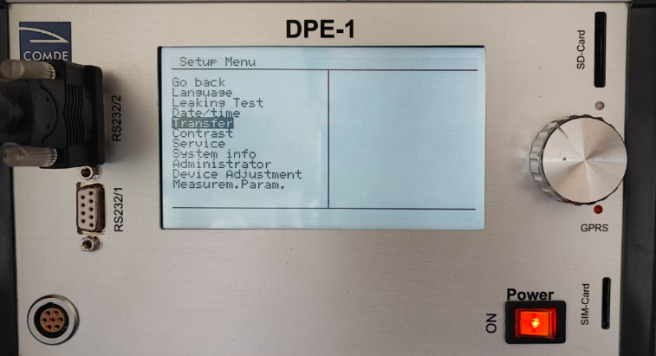

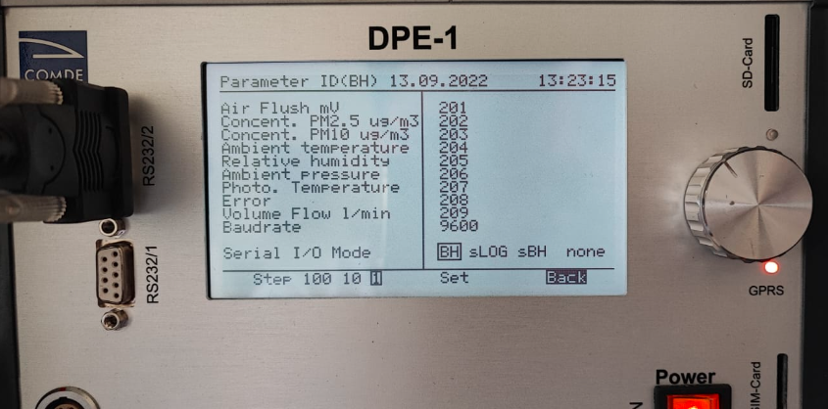

En la anterior imagen se puede apreciar los códigos que conformaran la trama de recepción, además se logra identificar la tasa de envió de información.

1. Prueba alámbrica de recepción de información

Antes de proceder a realizar la prueba de verificación, se instala un cable RS232 en el canal #2 y se pone en marcha el equipo.

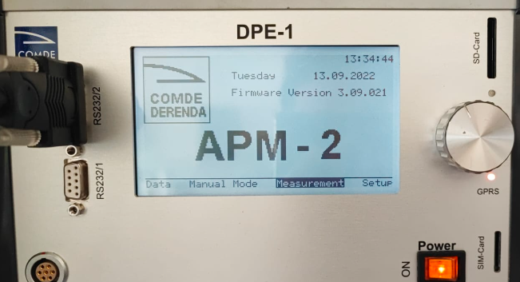

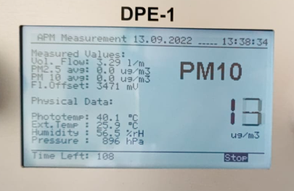

Ahora para realizar la solicitud de información, se abre cualquier software que permita comunicación serial. Y se realizan la configuración de los parámetros tal cual como se aprecia en la siguiente imagen.

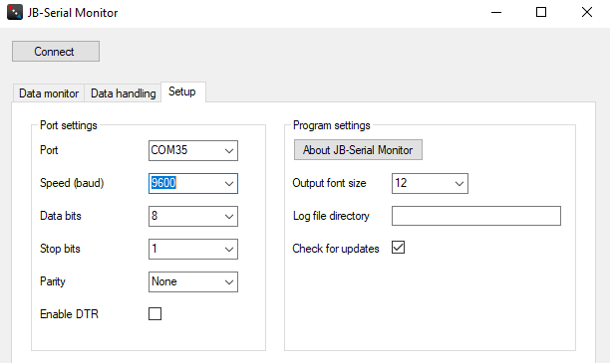

Una vez configurado el terminal serial se procede a conectarse al equipo y ha enviar la solicitud para tener la respuesta de las lecturas de las diversas variables. La solicitud se realiza enviando el arreglo de datos [2,68,65,3]. Con esto ya debemos poder recibir la información por serial, de no ser así revisar el cable de conexión o la configuración del equipo.

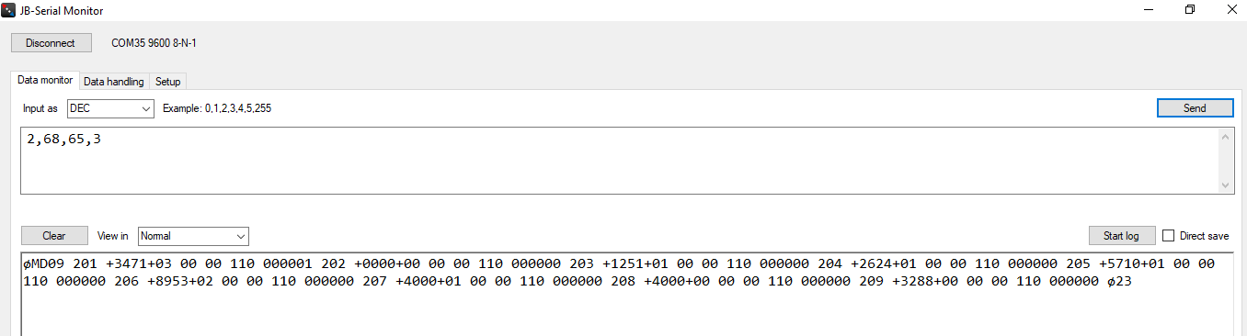

Como se puede apreciar, se recibió correctamente la trama de datos. Por lo que se procede a realizar el análisis de la trama recibida.